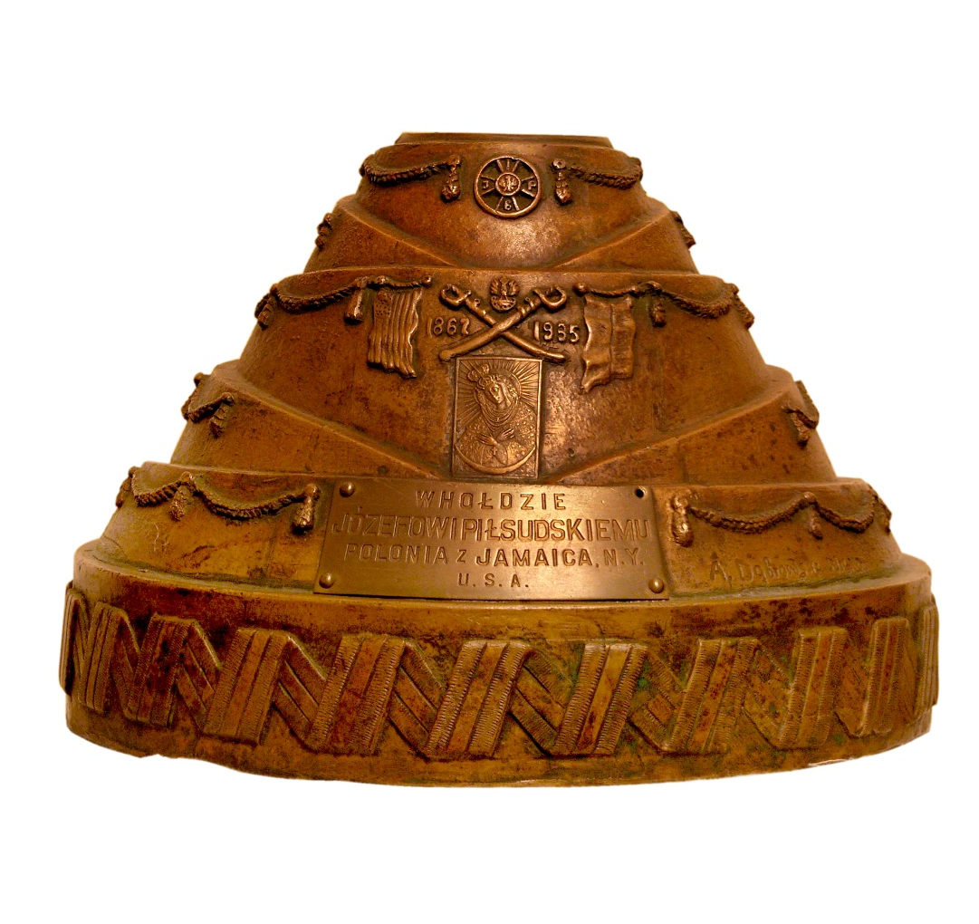

Tytuł: Urna na ziemię na kopiec Piłsudskiego w Krakowie
Autor: Aleksander Dąbrowski
Czas powstania: 1936 rok
Miejsce powstania: Wilno
Materiał, technika: brąz
Własność: Muzeum Krakowa

To jest urna.
Urna to pojemnik do przechowywania.
Ta urna jest zrobiona z brązu czyli metalu.
Ta urna nie jest duża.
Została zrobiona dawno temu.
Tę urnę zrobił A. Dąbrowski.
Jego nazwisko jest wyryte na urnie.
Nie wiemy jak miał na imię.
Ale wiemy, że był legionistą czyli żołnierzem.

Ta urna wygląda jak kopiec Piłsudskiego.
Kopiec to sztuczna góra zrobiona na pamiątkę ważnej osoby.
W Krakowie jest kopiec zrobiony z ziemi na pamiątkę Józefa Piłsudskiego.
Józef Piłsudski to polski bohater. Walczył o wolność Polski.
W tej urnie przywieziono do Krakowa ziemię.
Tę ziemię wykopano przy polskim kościele w Nowym Jorku.
Ziemia z urny została wysypana do kopca Piłsudskiego.
W kopcu znajduje się ziemia przywieziona z różnych miejsc.
Kopiec Piłsudskiego stoi do dziś w Lesie Wolskim w Krakowie.

Autorzy tekstów: Maria Lempart, Anna Jeżowska-Siwek.
Korekta tekstów: Katarzyna Bury, Elżbieta Lang, Witold Turdza.
Teksty napisano w Muzeum Krakowa w 2021 roku.

Ten tekst dofinansowano ze środków Ministra Kultury, Dziedzictwa Narodowego i Sportu pochodzących z Funduszu Promocji Kultury.
Minister przekazał Muzeum Krakowa pieniądze, żeby zapłacić autorom tekstu.

